T.C
ERCİŞ KAYMAKAMLIĞI
KADRİYE ÇİFTÇİ İLK VE ORTAOKULU MÜDÜRLÜĞÜ

2019-2023 STRATEJİK PLANI

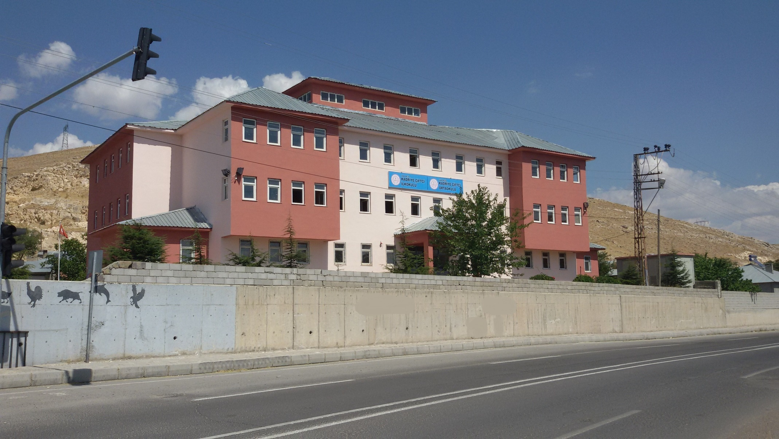

Sunuş
Bu çalışma artık bizim kurumsallaştığımızı, kurumsallaşmak zorunda olduğumuzu ve kurumsallaşmanın önemi için çok önemlidir. Kuruma yeni gelen müdür, öğretmen veya diğer personeller, kurumun stratejik planını bilirse daha verimli olacak, kurumu tanımış, misyonunu, zayıf ve güçlü yanlarını bilmiş olacaktır. Bütün bunlar kişiye göre yönetim tarzından kurtulup kurumsal hedeflere göre yönetim tarzının oturmasını sağlayacaktır.
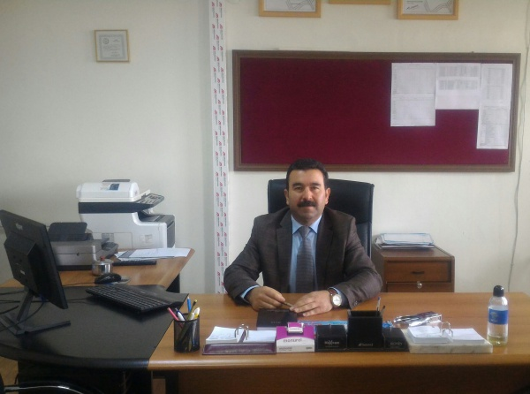
Kurumsallaşma, her işin amacı, aracı ve zamanının olduğunun bilinmesi, yani bu işi ben şu araçla şu amaç için şu zamanda şu hedefe ulaşmak için yapmalıyım demektir. Örneğin öğrenme güçlüğü çeken bir öğrenci çeşitli tanıma sorularıyla tanınmalı, bu tanımadaki amacın öğrencinin öğrenmesindeki belli güçlükleri tanımak ve öğrencinin kendisine, ailesine, devletine yararlı bir birey haline getirmek olduğu işin başında belirlenmelidir.
Bizim bu vizyonumuzda belirttiğimiz hususlarda okulumuzun geleceğe dönük ne gibi kazanımlar elde edebileceğini, nelere dikkat etmemiz gerektiğini, neleri devam ettirip, neleri düzeltmemiz gerektiği konusunda bizim 5 yıllık geleceğimizi öngörmek açısından yaptığımız bir çalışmadır. Bu belge neticesinde, umarım devletimize faydalı, milletimize bağlı bireyler yetiştirmeye devam edeceğiz.

Murat ZÖRER
Okul Müdürü

İçindekiler
Sunuş 4
BÖLÜM I: GİRİŞ ve PLAN HAZIRLIK SÜRECİ 7
BÖLÜM II: DURUM ANALİZİ 8
Okulun Kısa Tanıtımı 8
Okulun Mevcut Durumu: Temel İstatistikler 9
Okul Künyesi 9
Çalışan Bilgileri 10
Okulumuz Bina ve Alanları 11
Sınıf ve Öğrenci Bilgileri 12
Donanım ve Teknolojik Kaynaklarımız 12
Gelir ve Gider Bilgisi 13
PAYDAŞ ANALİZİ 14
Öğrenci Anketi Sonuçları: 15
Öğretmen Anketi Sonuçları: 19
GZFT (Güçlü, Zayıf, Fırsat, Tehdit) Analizi * 23
Gelişim ve Sorun Alanları 29
Gelişim ve Sorun Alanlarımız 29
BÖLÜM III: MİSYON, VİZYON VE TEMEL DEĞERLER 31
MİSYONUMUZ 31
VİZYONUMUZ 31
TEMEL DEĞERLERİMİZ 31
BÖLÜM IV: AMAÇ, HEDEF VE EYLEMLER 33
TEMA I: EĞİTİM VE ÖĞRETİME ERİŞİM 33
Stratejik Amaç 1: 33
TEMA II: EĞİTİM VE ÖĞRETİMDE KALİTENİN ARTIRILMASI 36
Stratejik Amaç 2: 36
Stratejik Hedef 2.1. . 36
TEMA III: KURUMSAL KAPASİTE 40
Stratejik Amaç 3: 40
Stratejik Hedef 3.1. . 40
V. BÖLÜM: MALİYETLENDİRME 43
VI. BÖLÜM: İZLEME VE DEĞERLENDİRME 43

BÖLÜM I: GİRİŞ ve PLAN HAZIRLIK SÜRECİ
2019-2023 dönemi stratejik plan hazırlanması süreci Üst Kurul ve Stratejik Plan Ekibinin oluşturulması ile başlamıştır. Ekip tarafından oluşturulan çalışma takvimi kapsamında ilk aşamada durum analizi çalışmaları yapılmış ve durum analizi aşamasında paydaşlarımızın plan sürecine aktif katılımını sağlamak üzere paydaş anketi, toplantı ve görüşmeler yapılmıştır.
Durum analizinin ardından geleceğe yönelim bölümüne geçilerek okulumuzun amaç, hedef, gösterge ve eylemleri belirlenmiştir. Çalışmaları yürüten ekip ve kurul bilgileri altta verilmiştir.

STRATEJİK PLAN ÜST KURULU

Üst Kurul Bilgileri |  | Ekip Bilgileri
Adı Soyadı | Unvanı | Adı Soyadı | Unvanı
Murat ZÖRER | Müdür | Ömer ATABAY | Müdür Yardımcısı
Ömer ATABAY | Müdür Yardımcısı | Ahmet ARMAĞAN | Öğretmen
Ahmet Armağan | Öğretmen | Gökhan BEDİR | Öğretmen
Çetin CEYHAN | Okul Aile Birliği Başkanı | Tülay ARSLAN | Öğretmen
Rıfat Koç | Okul Aile Birliği Yönetim Kurulu | Rıfat KOÇ | Okul Aile Birliği Yönetim Kurulu

BÖLÜM II: DURUM ANALİZİ
Durum analizi bölümünde okulumuzun mevcut durumu ortaya konularak neredeyiz sorusuna yanıt bulunmaya çalışılmıştır.
Bu kapsamda okulumuzun kısa tanıtımı, okul künyesi ve temel istatistikleri, paydaş analizi ve görüşleri ile okulumuzun Güçlü Zayıf Fırsat ve Tehditlerinin (GZFT) ele alındığı analize yer verilmiştir.

Okulun Kısa Tanıtımı
2-1-Okulumuzun Tarihi Gelişimi
2010 yılında 16 Derslik ile ilköğretim okulu olarak hizmet vermeye başlanmış.
2-2-Okulumuzun Mevcut Durumu
Okulumuzun arsası 3500m2 dir. Bina alanı 1200 m2 olup, bahçe alanı 2300 m2 dir. Okulumuzda 14 dersliklidir.
Okulumuzda ikili eğitim verilmektedir ve taşımalı eğitim vermekteyiz. 282 kişi ilkokulda 160 kişi ortaokulda eğitim görmektedir. 2017-2018 Eğitim-Öğretim yılında Masa tenisinde ve Kız Futsal Tunuvasında 3.ncülük kazandık. 2018-2019 Eğitim-Öğretim yılında Kız Futsal Turnuvasında Erciş 1.ncisi Van 4.nücüsü olduk.

Okulun Mevcut Durumu: Temel İstatistikler

Okul Künyesi
Okulumuzun temel girdilerine ilişkin bilgiler altta yer alan okul künyesine ilişkin tabloda yer almaktadır.

Temel Bilgiler Tablosu- Okul Künyesi
İli: VAN |  |  |  | İlçesi: ERCİŞ
Adres: | BEYAZIT Cadde/Sokak:TUGAY 2. Dış Kapı No:53 |  |  |  |  | ………………………….
Telefon Numarası: | …………………………. |  |  | Faks Numarası:
e- Posta Adresi: | 715331@meb.k12.tr 745433@meb.k12.tr |  |  | Web sayfası adresi: |  | http://kadriyeciftciortaokulu.meb.k12.tr/  http://kadriyeciftciilkokulu.meb.k12.tr/
Kurum Kodu: | 715331-745433 |  |  | Öğretim Şekli: |  | İkili (Tam Gün/İkili Eğitim)
Okulun Hizmete Giriş Tarihi : 2010 |  |  |  | Toplam Çalışan Sayısı |  | 35
Öğrenci Sayısı: | Kız | 212 |  | Öğretmen Sayısı | Kadın | 15
 | Erkek | 230 |  |  | Erkek | 12
 | Toplam | 442 |  |  | Toplam | 27
Derslik Başına Düşen Öğrenci Sayısı |  |  | :24 | Şube Başına Düşen Öğrenci Sayısı |  |  | :24
Öğretmen Başına Düşen Öğrenci Sayısı |  |  | : | Şube Başına 30’dan Fazla Öğrencisi Olan Şube Sayısı |  |  | :0
Öğrenci Başına Düşen Toplam Gider Miktarı |  |  | 3,43 | Öğretmenlerin Kurumdaki Ortalama Görev Süresi |  |  | 2

Çalışan Bilgileri
Okulumuzun çalışanlarına ilişkin bilgiler altta yer alan tabloda belirtilmiştir.
Çalışan Bilgileri Tablosu
Unvan* | Erkek | Kadın | Toplam
Okul Müdürü ve Müdür Yardımcısı | 3 | 0 | 3
Sınıf Öğretmeni | 4 | 8 | 12
Branş Öğretmeni | 7 | 8 | 15
Rehber Öğretmen | 1 | 0 | 2
İdari Personel | 0 | 0 | 0
Yardımcı Personel | 4 | 0 | 4
Güvenlik Personeli | 1 | 0 | 1
Toplam Çalışan Sayıları | 19 | 16 | 35

Okulumuz Bina ve Alanları
Okulumuzun binası ile açık ve kapalı alanlarına ilişkin temel bilgiler altta yer almaktadır.

Okul Yerleşkesine İlişkin Bilgiler
Okul Bölümleri |  | Özel Alanlar | Var | Yok
Okul Kat Sayısı | 3 | Çok Amaçlı Salon |  | X
Derslik Sayısı | 14 | Çok Amaçlı Saha |  | x
Derslik Alanları (m2) | 18 | Kütüphane | X
Kullanılan Derslik Sayısı | 14 | Fen Laboratuvarı | X
Şube Sayısı | 14 | Bilgisayar Laboratuvarı | X
İdari Odaların Alanı (m2) | 15 | İş Atölyesi |  | X
Öğretmenler Odası (m2) | 30 | Beceri Atölyesi |  | X
Okul Oturum Alanı (m2) | 3500 | Pansiyon |  | X
Okul Bahçesi (Açık Alan)(m2) | 2300
Okul Kapalı Alan (m2) | 1200
Sanatsal, bilimsel ve sportif amaçlı toplam alan (m²) | X
Kantin (m2) | 9
Tuvalet Sayısı | 6
Diğer (………….)

Sınıf ve Öğrenci Bilgileri
Okulumuzda yer alan sınıfların öğrenci sayıları alttaki tabloda verilmiştir.

SINIFI | Kız | Erkek | Toplam | SINIFI | Kız | Erkek | Toplam
1 | 37 | 40 | 77 | 5 | 26 | 26 | 52
2 | 38 | 37 | 75 | 6 | 14 | 19 | 33
3 | 32 | 26 | 58 | 7 | 20 | 13 | 33
4 | 40 | 32 | 72 | 8 | 23 | 19 | 42
*Sınıf sayısına göre istenildiği kadar satır eklenebilir.

Donanım ve Teknolojik Kaynaklarımız
Teknolojik kaynaklar başta olmak üzere okulumuzda bulunan çalışır durumdaki donanım malzemesine ilişkin bilgiye alttaki tabloda yer verilmiştir.

Teknolojik Kaynaklar Tablosu
Akıllı Tahta Sayısı | 16 | TV Sayısı | X
Masaüstü Bilgisayar Sayısı | 11 | Yazıcı Sayısı | X
Taşınabilir Bilgisayar Sayısı | 0 | Fotokopi Makinası Sayısı | 2
Projeksiyon Sayısı | 2 | İnternet Bağlantı Hızı | Fiber

Gelir ve Gider Bilgisi
Okulumuzun genel bütçe ödenekleri, okul aile birliği gelirleri ve diğer katkılarda dâhil olmak üzere gelir ve giderlerine ilişkin son iki yıl gerçekleşme bilgileri alttaki tabloda verilmiştir.

Yıllar | Gelir Miktarı | Gider Miktarı
2017
2018 | 2839 | 2000

PAYDAŞ ANALİZİ
Kurumumuzun temel paydaşları öğrenci, veli ve öğretmen olmakla birlikte eğitimin dışsal etkisi nedeniyle okul çevresinde etkileşim içinde olunan geniş bir paydaş kitlesi bulunmaktadır. Paydaşlarımızın görüşleri anket, toplantı, dilek ve istek kutuları, elektronik ortamda iletilen önerilerde dâhil olmak üzere çeşitli yöntemlerle sürekli olarak alınmaktadır.
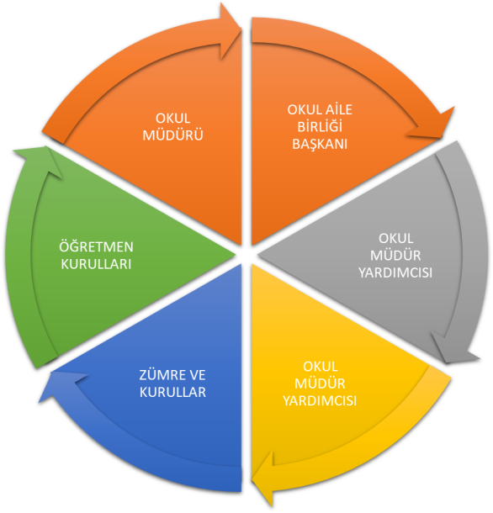

Paydaş anketlerine ilişkin ortaya çıkan temel sonuçlara altta yer verilmiştir :

Öğrenci Anketi Sonuçları: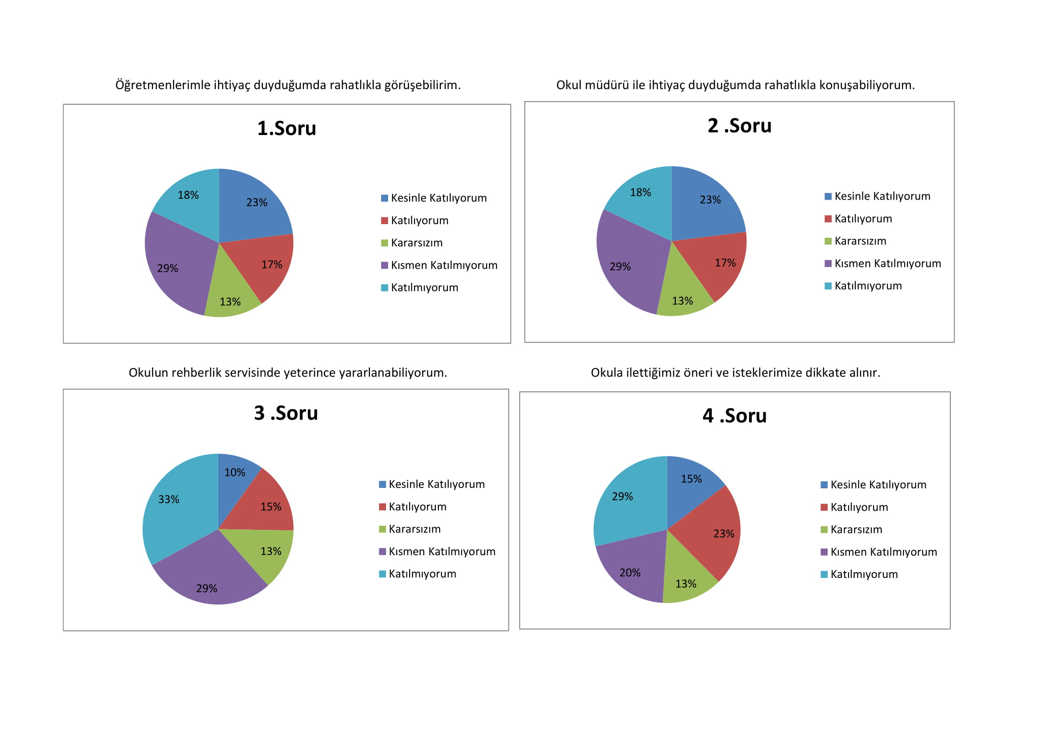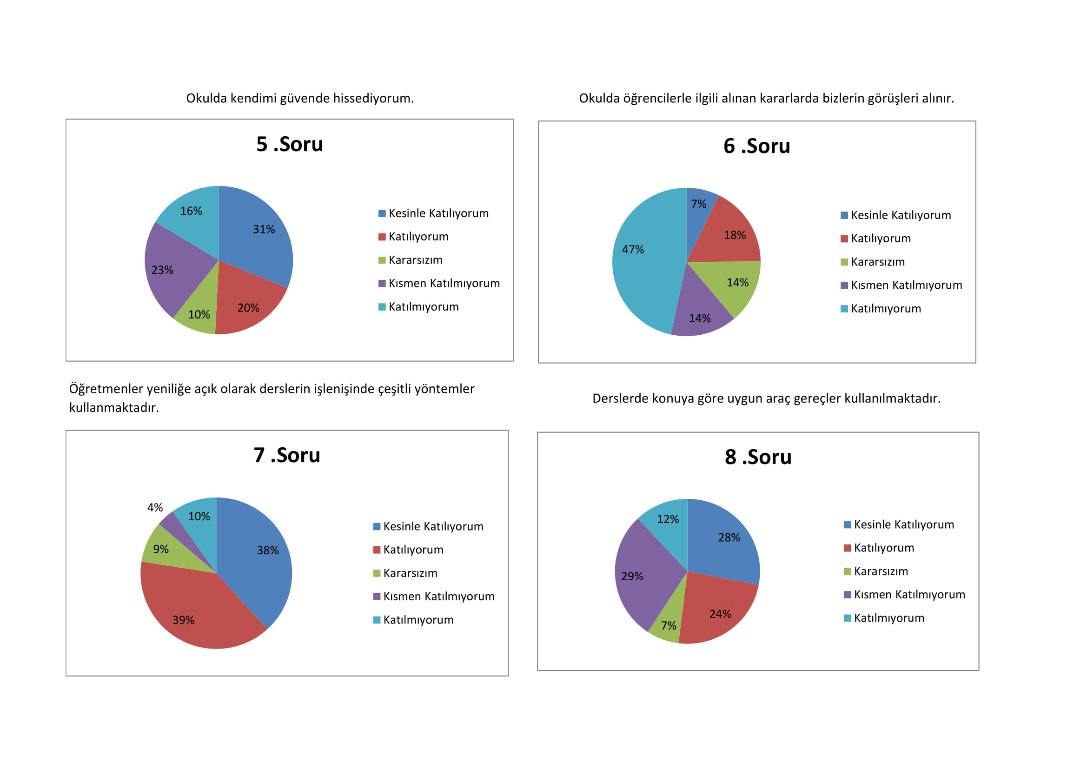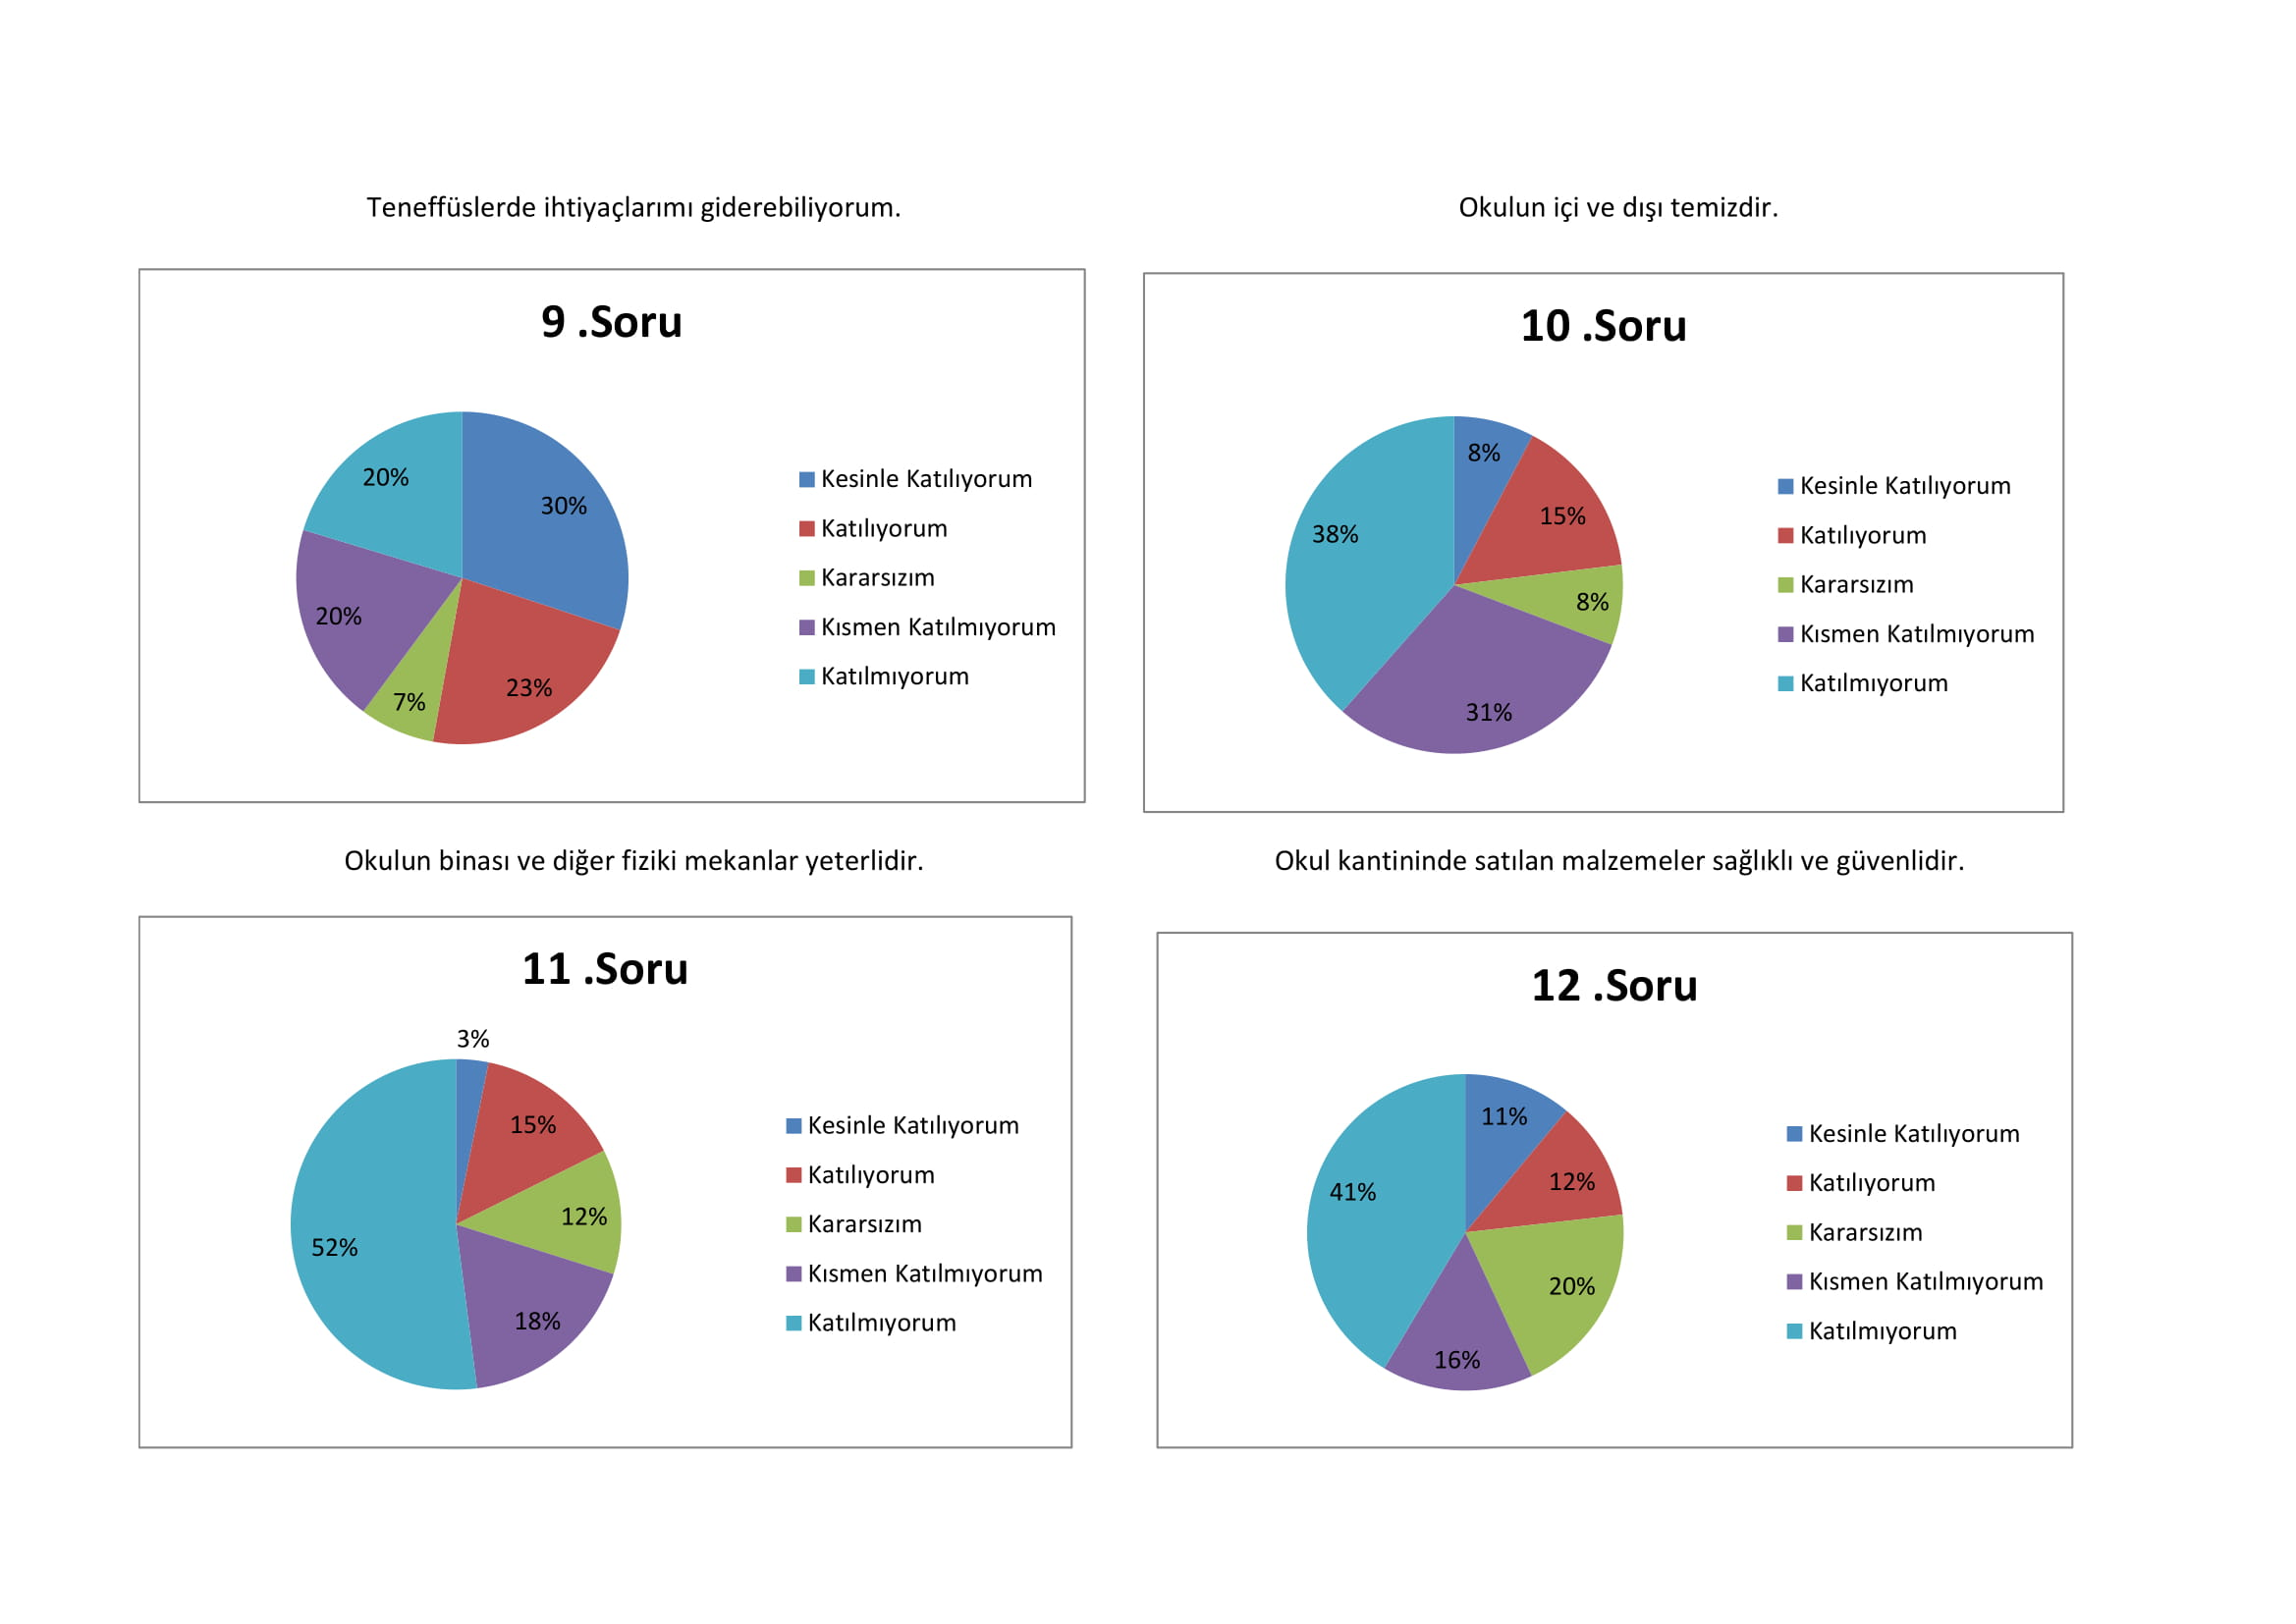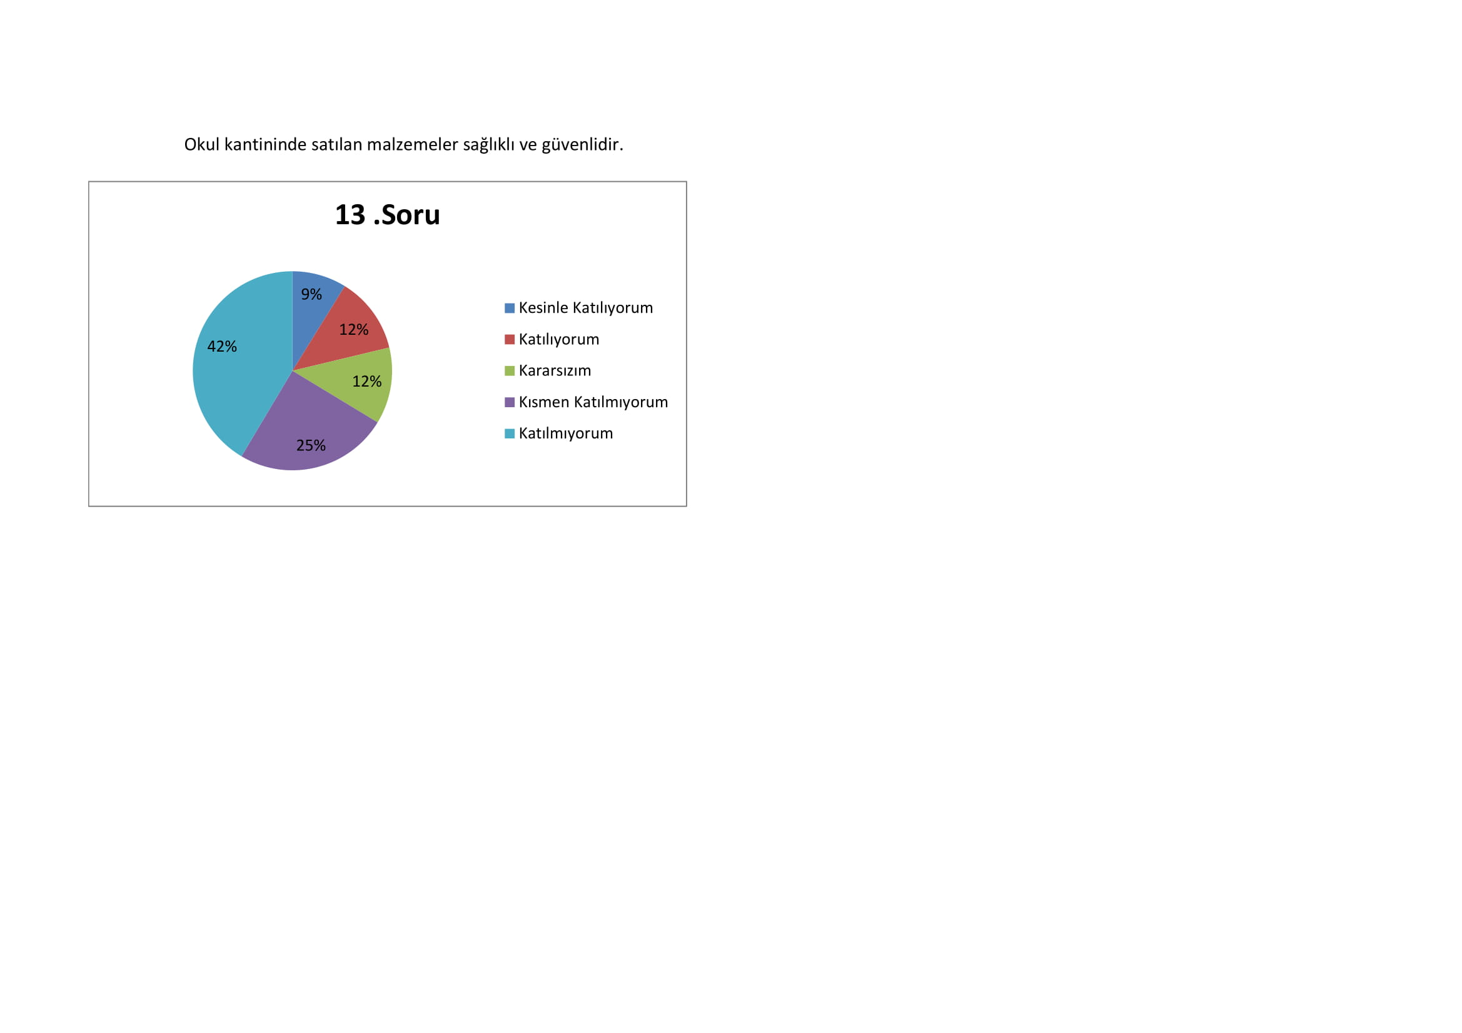

Öğretmen Anketi Sonuçları: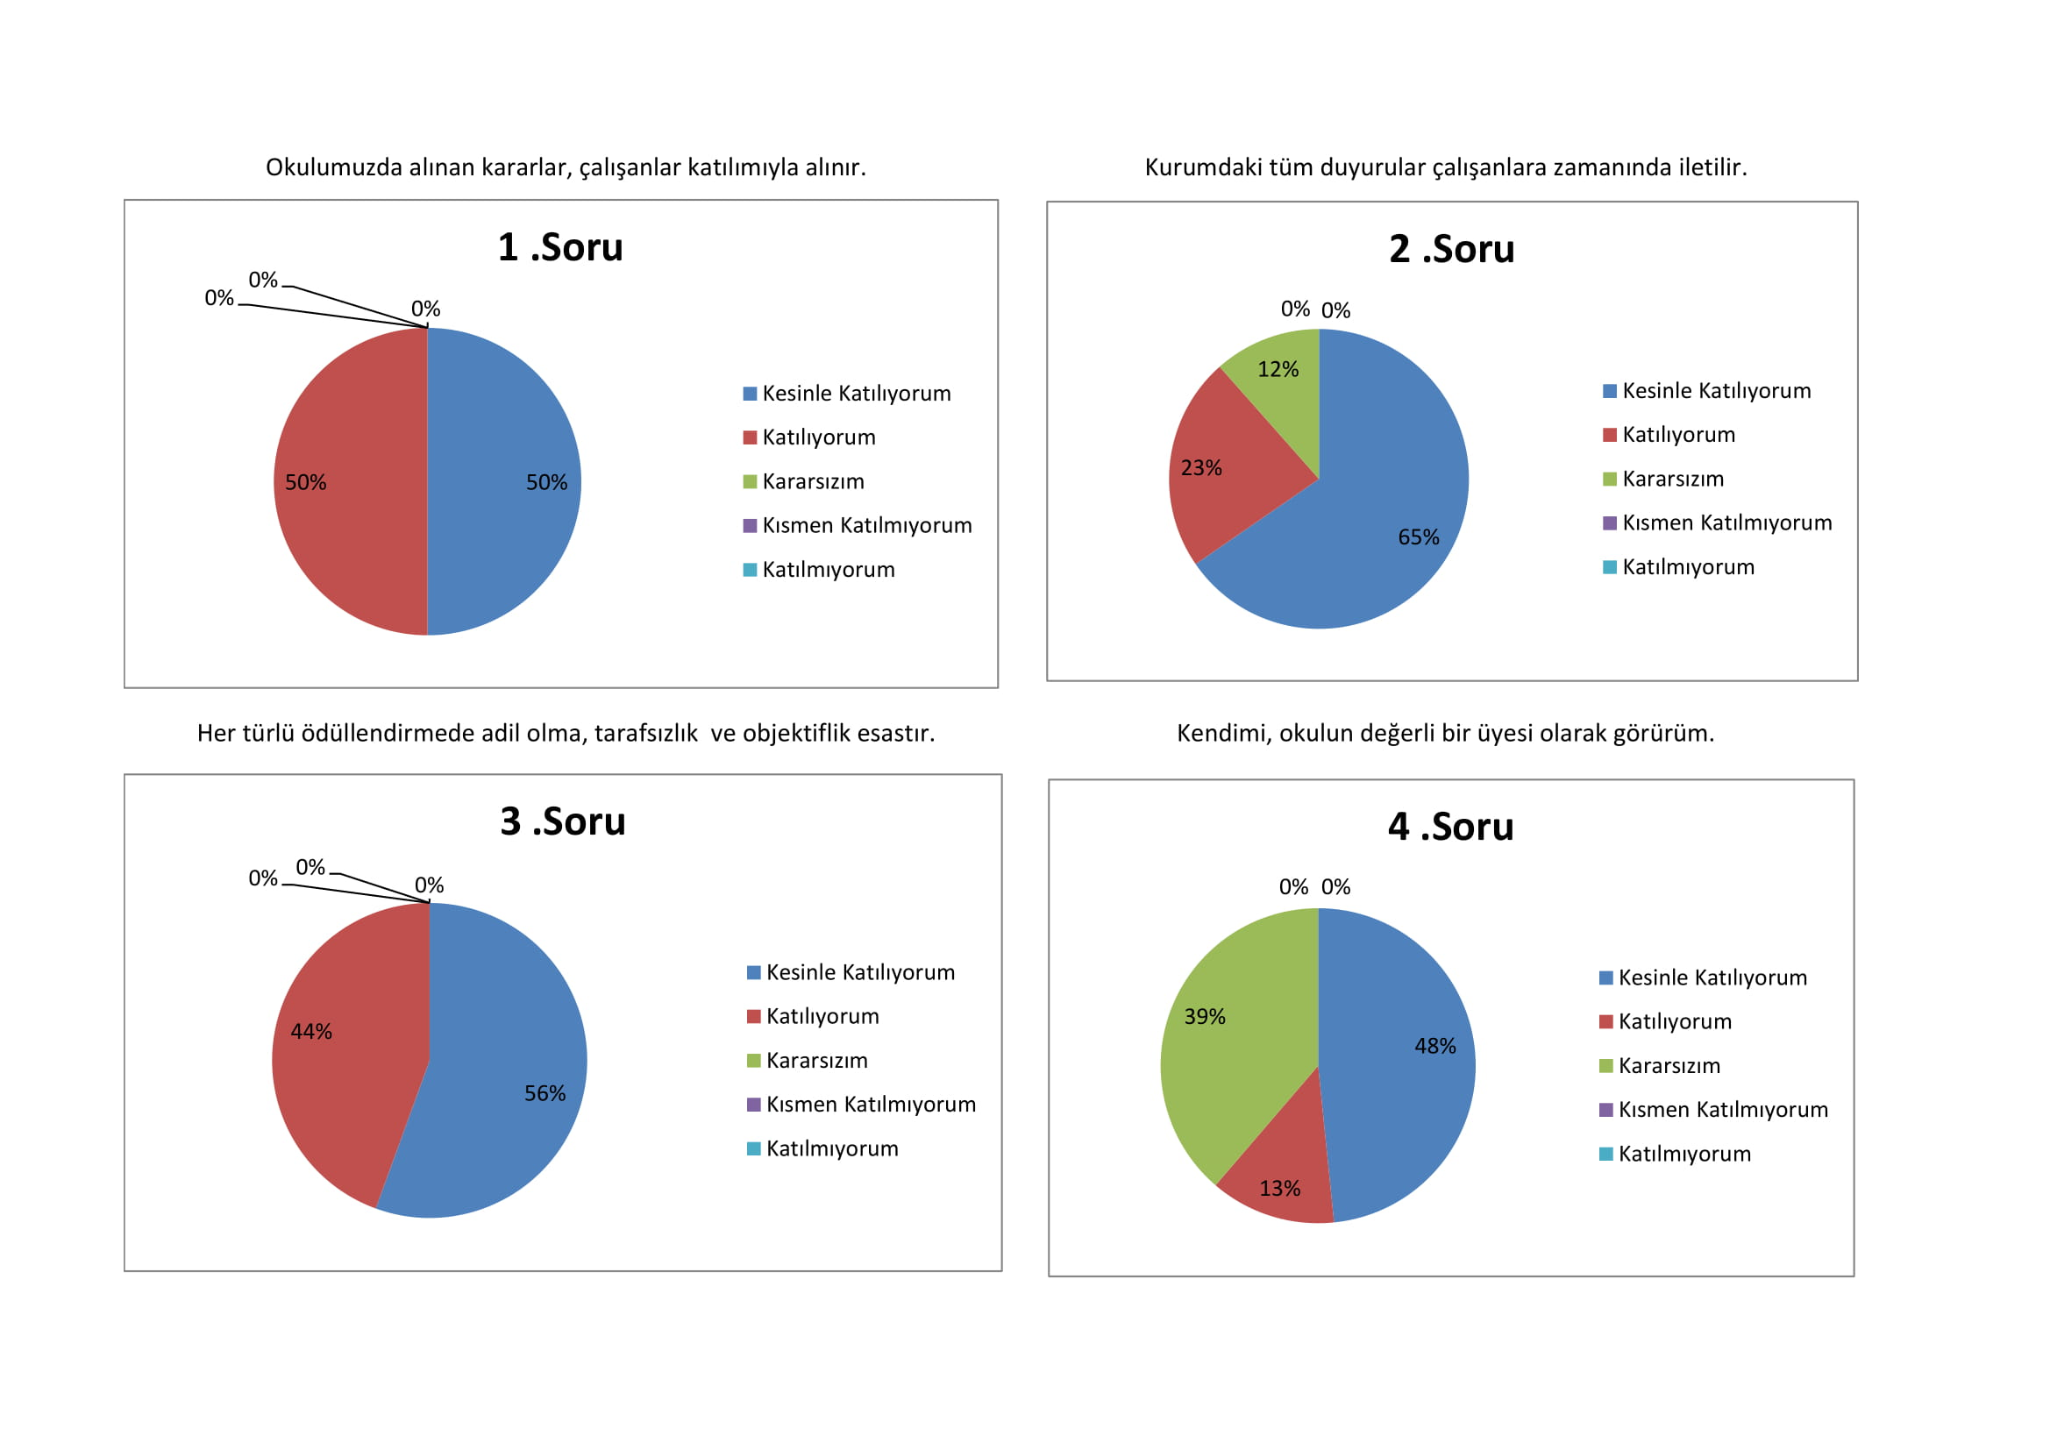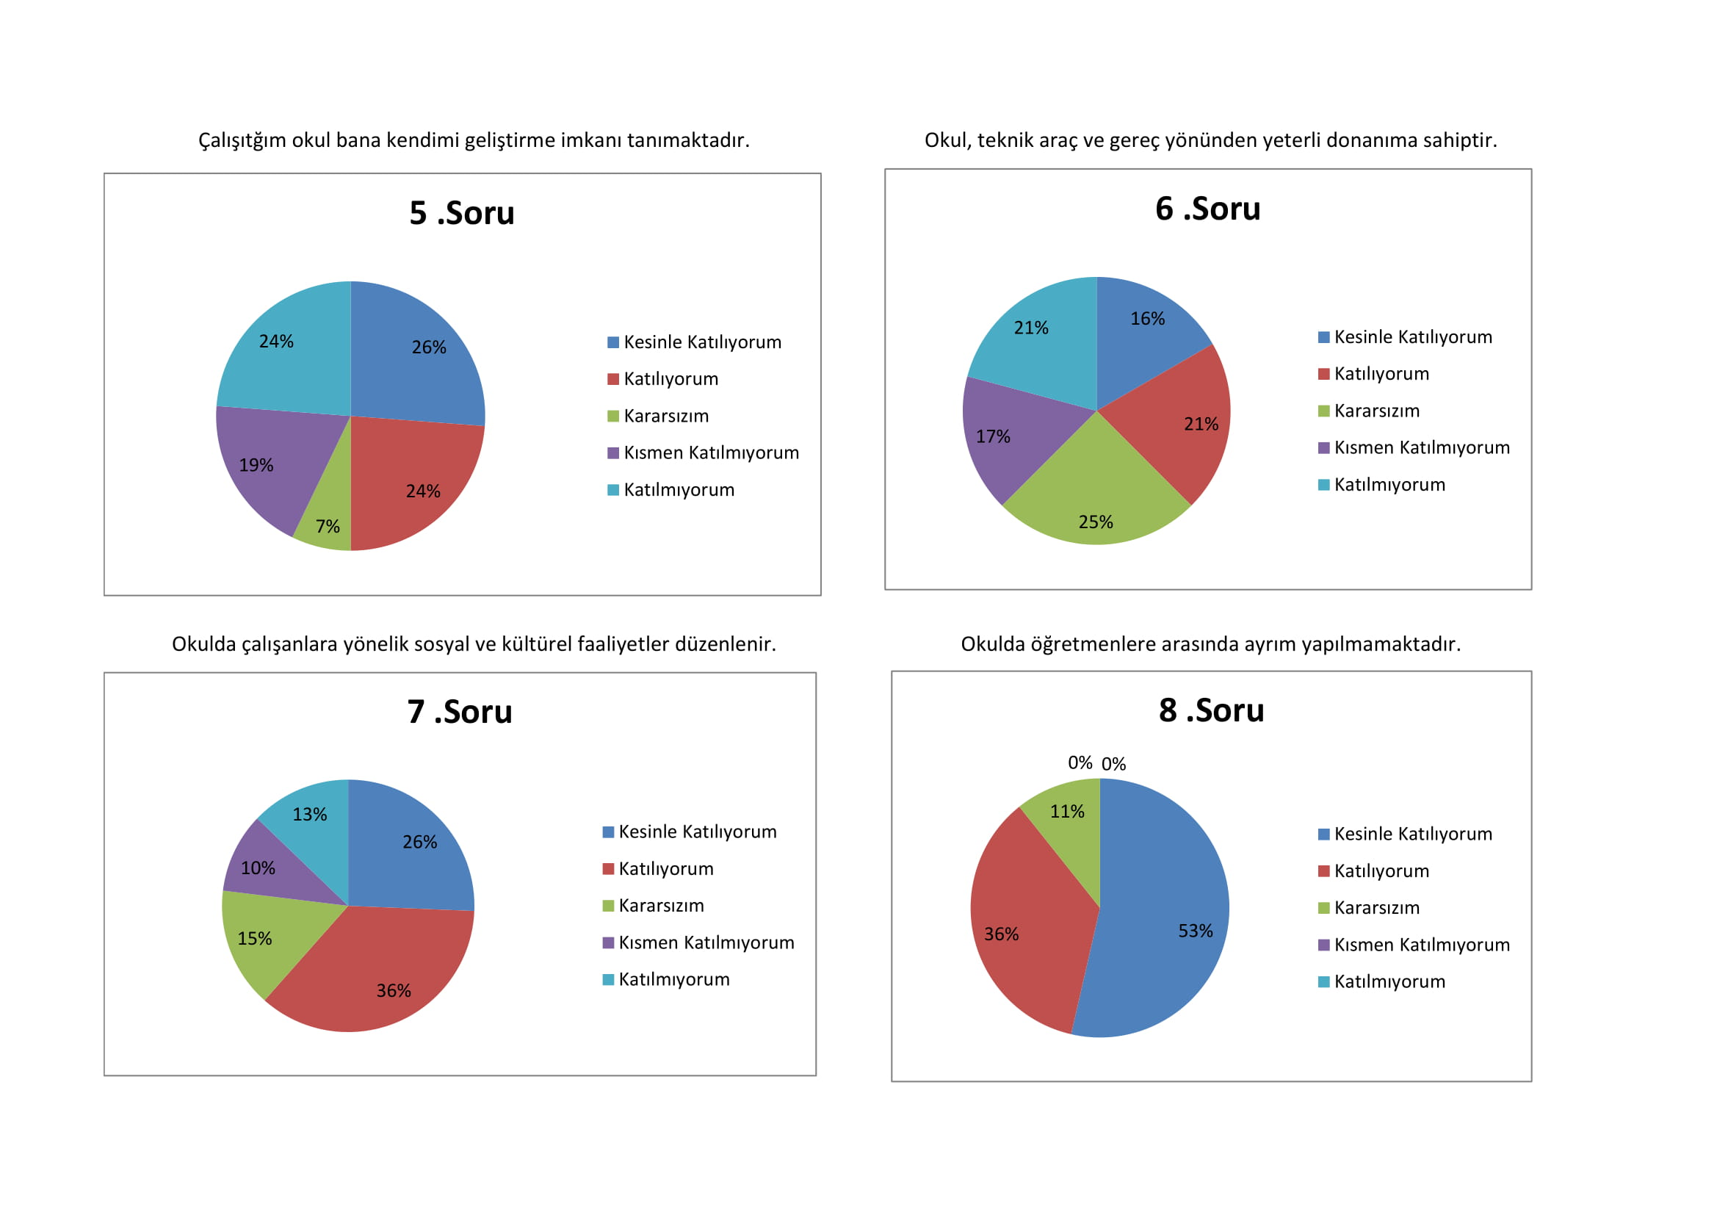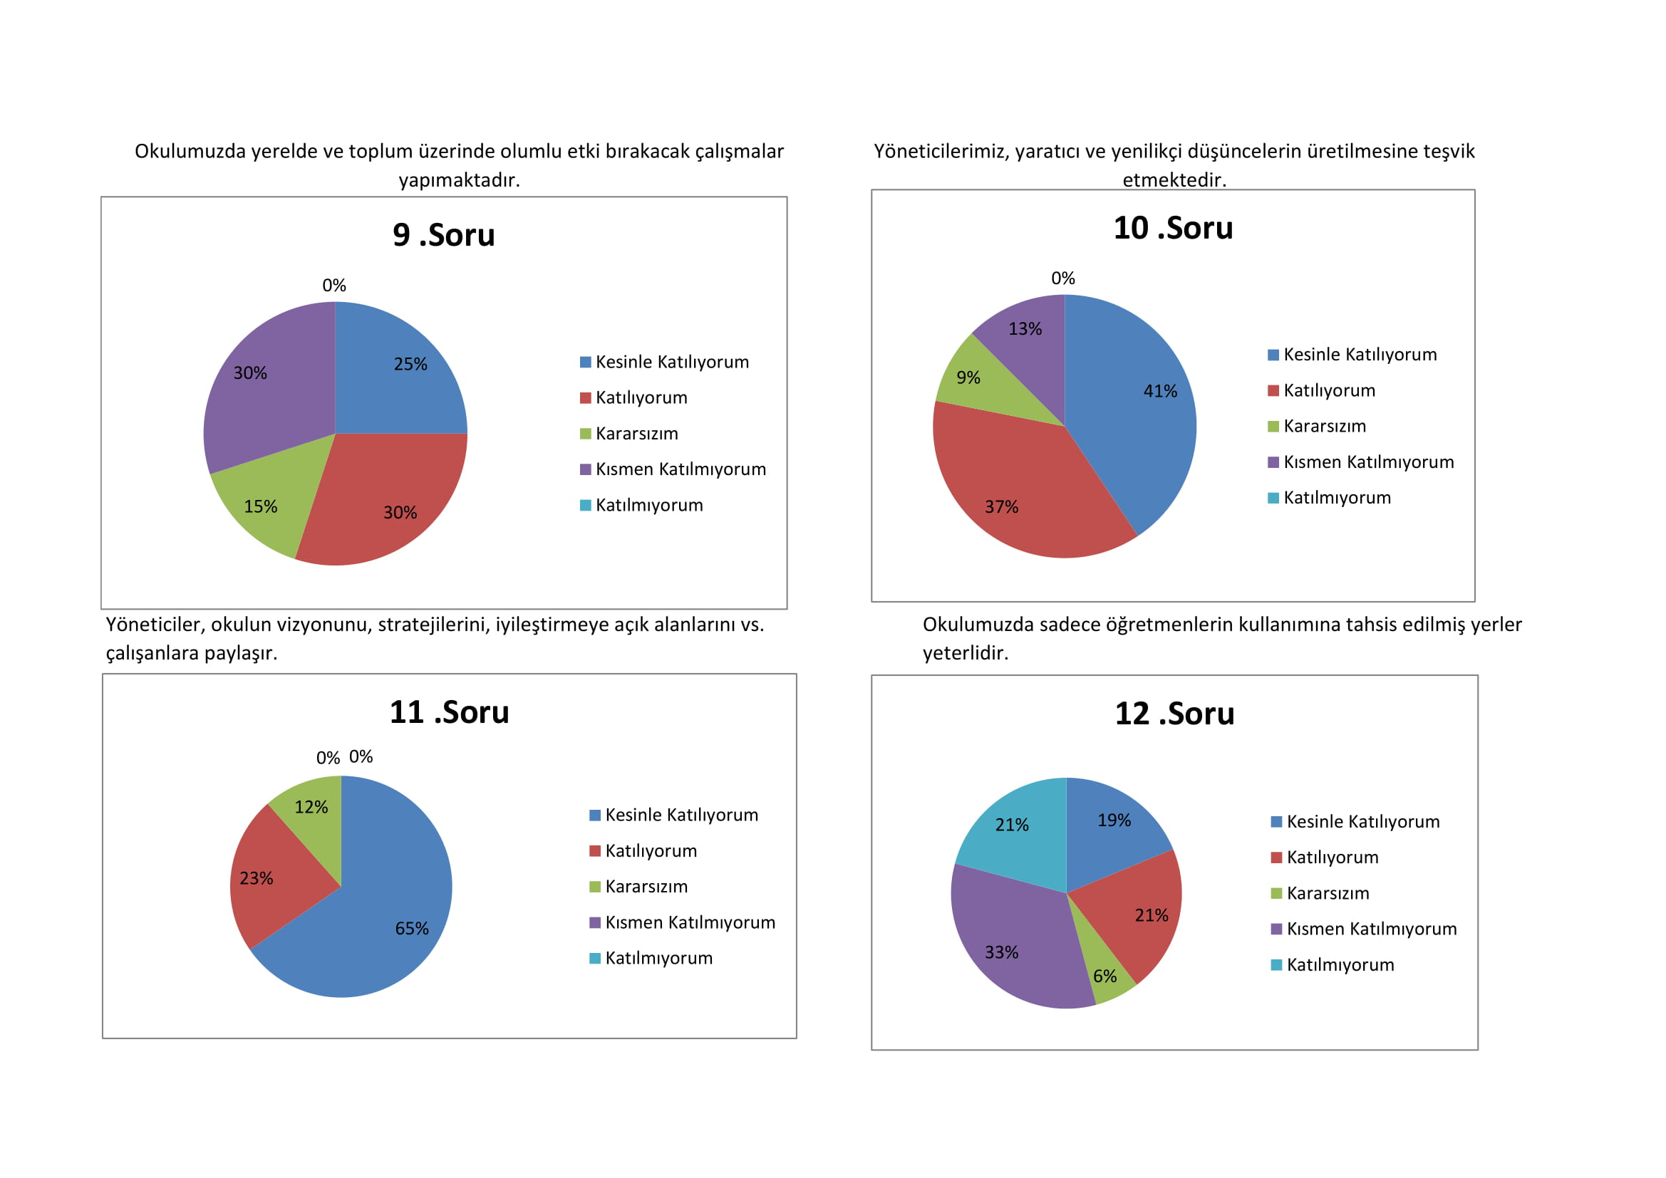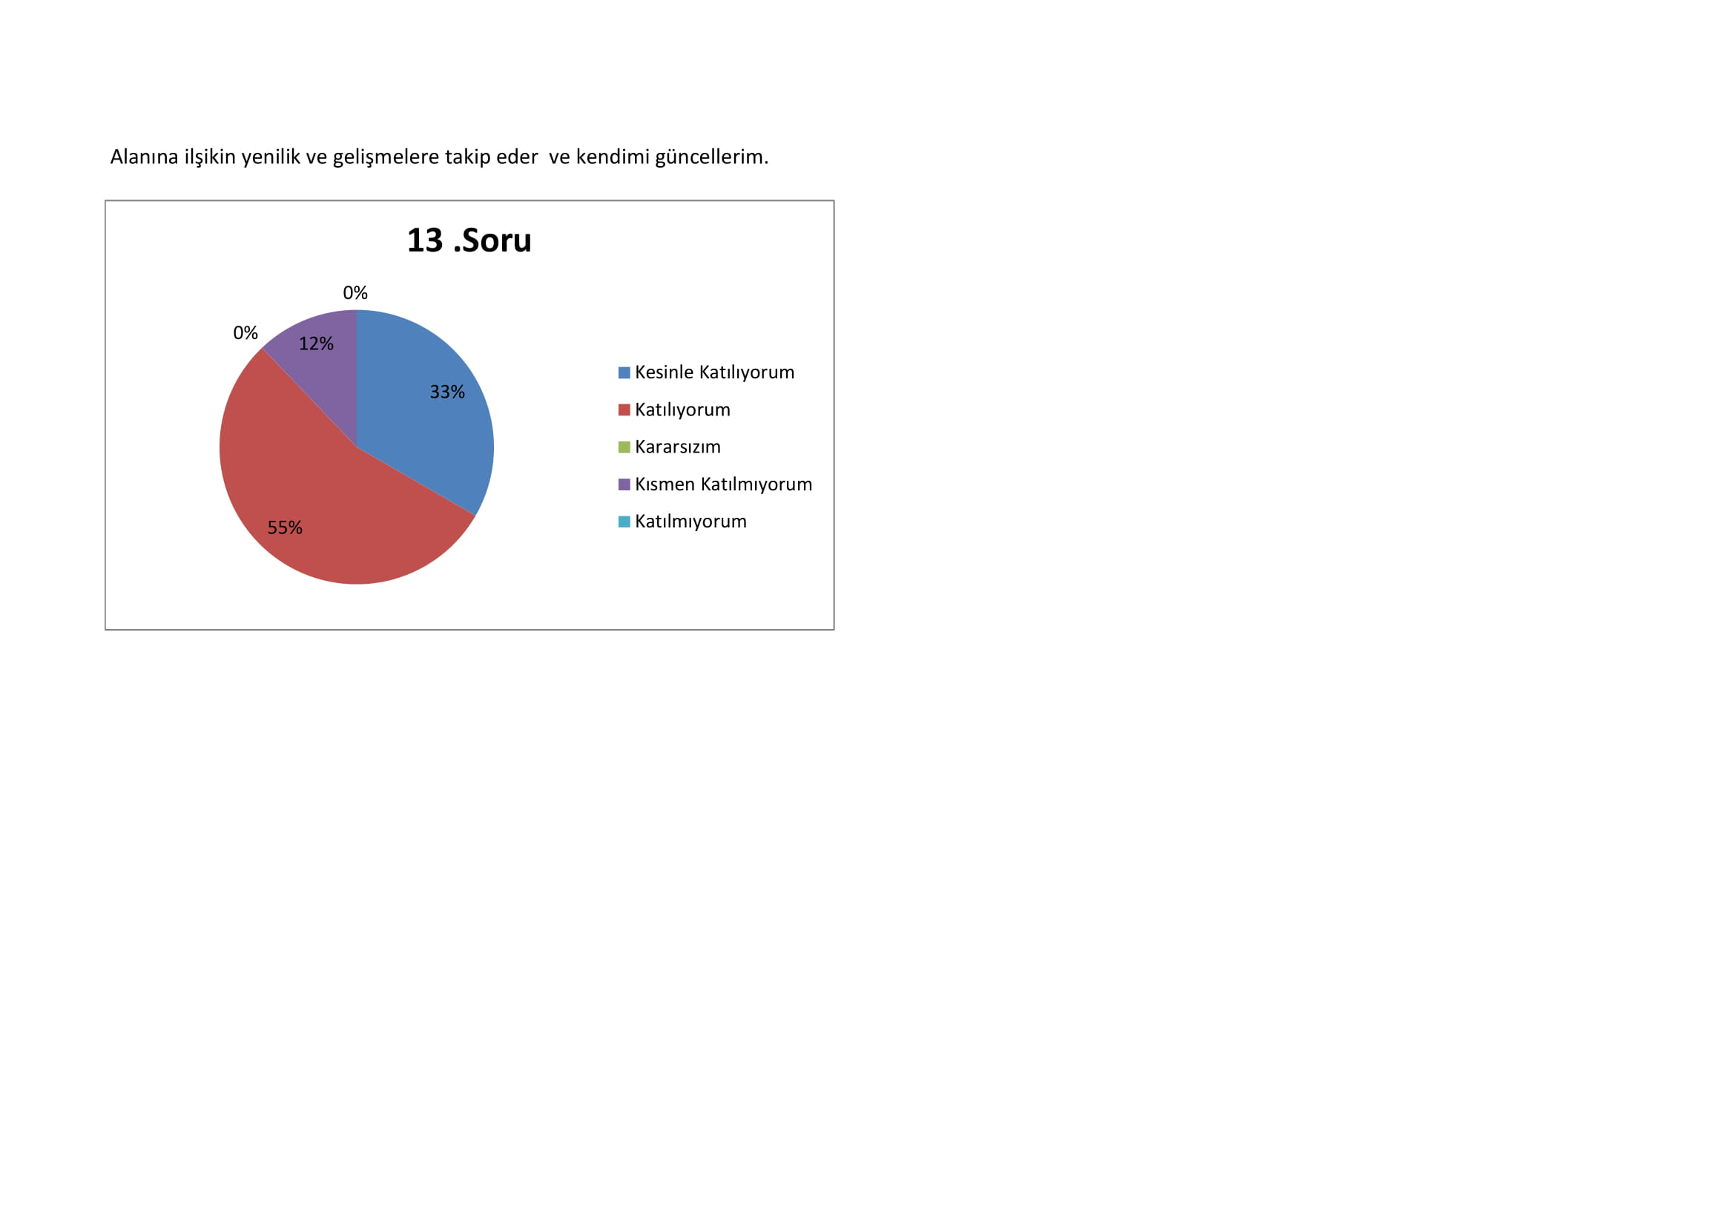

Veli Anketi Sonuçları: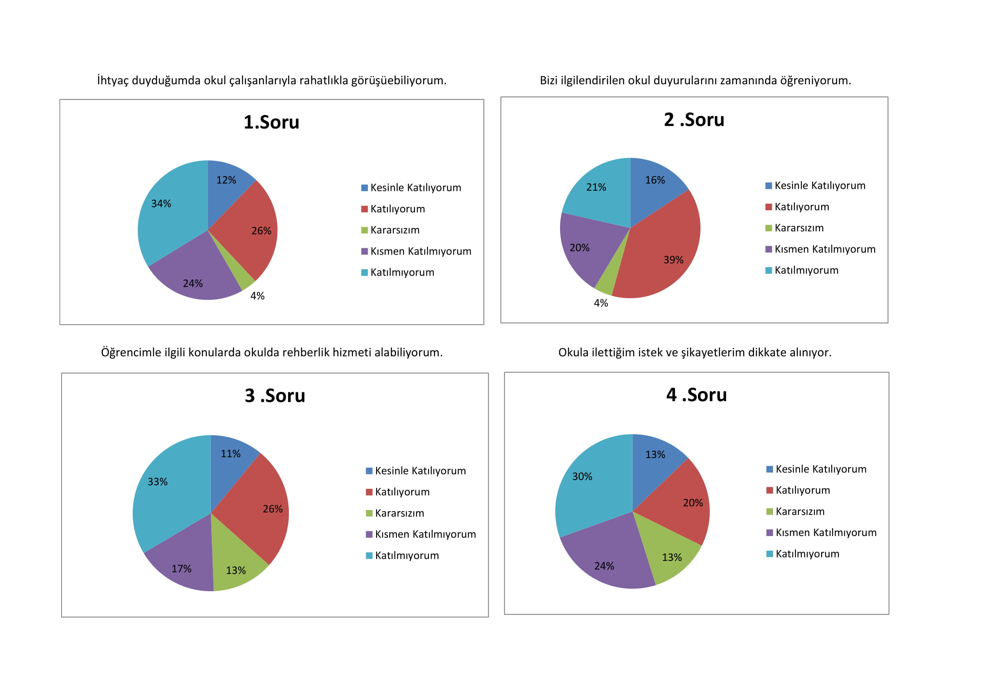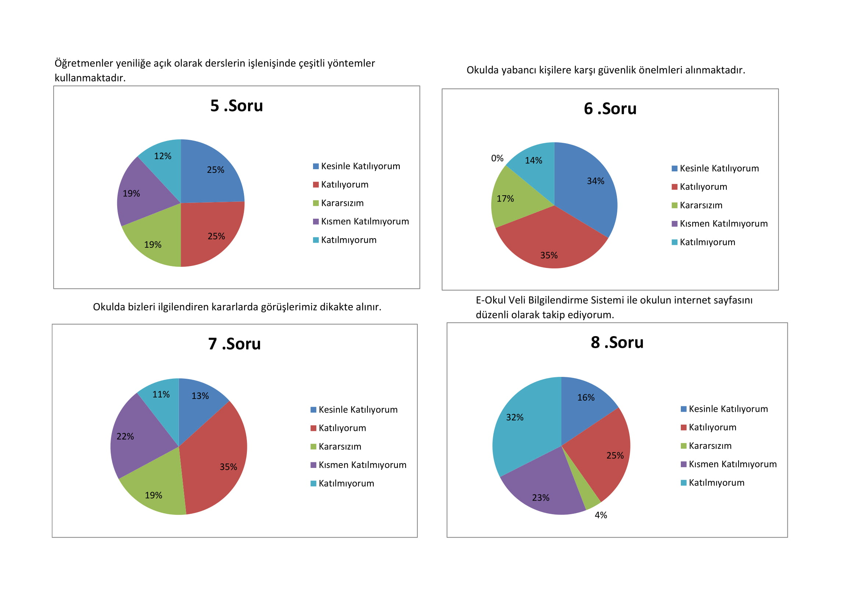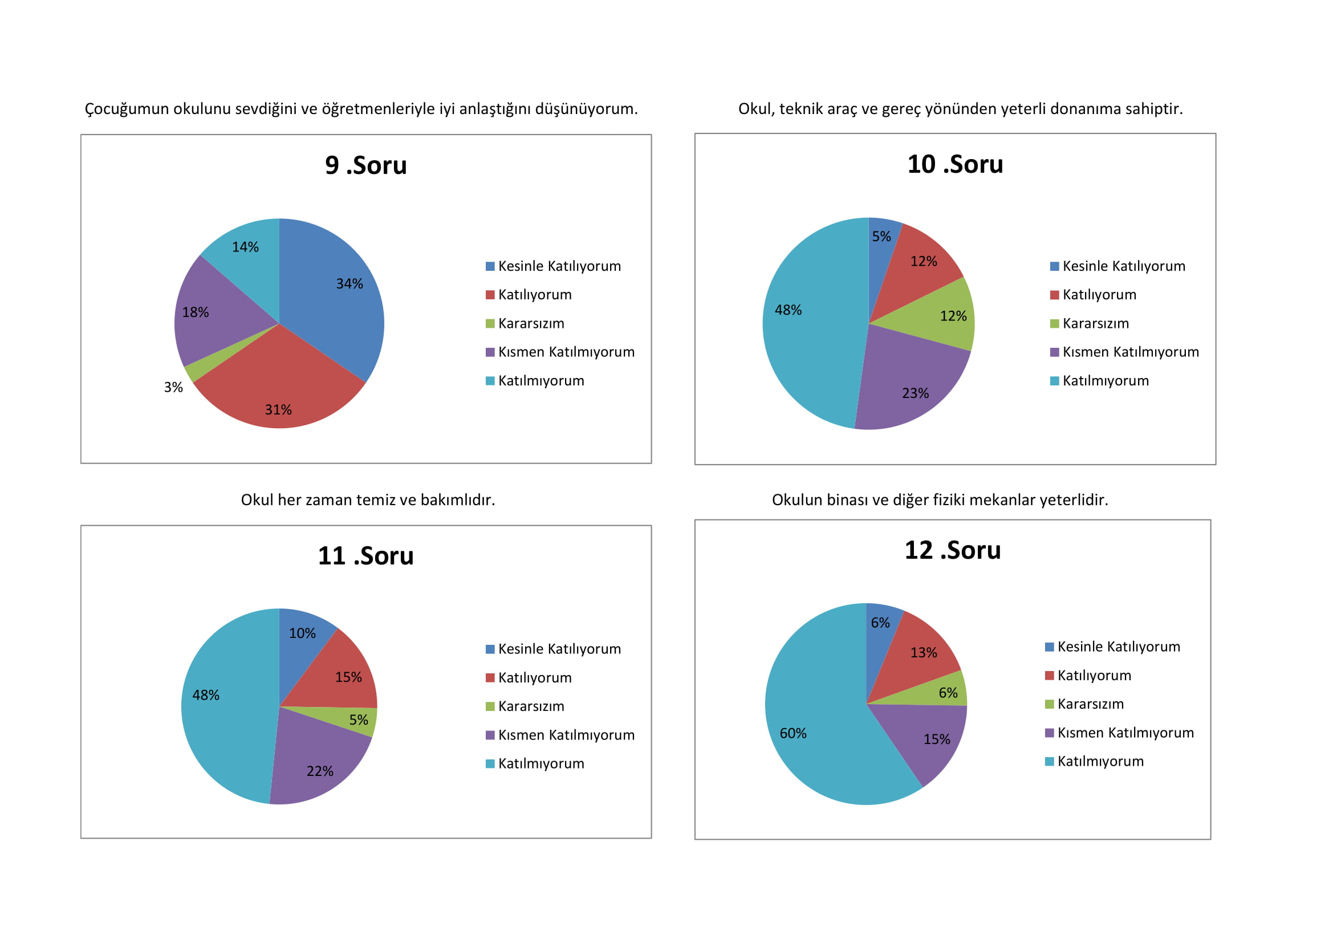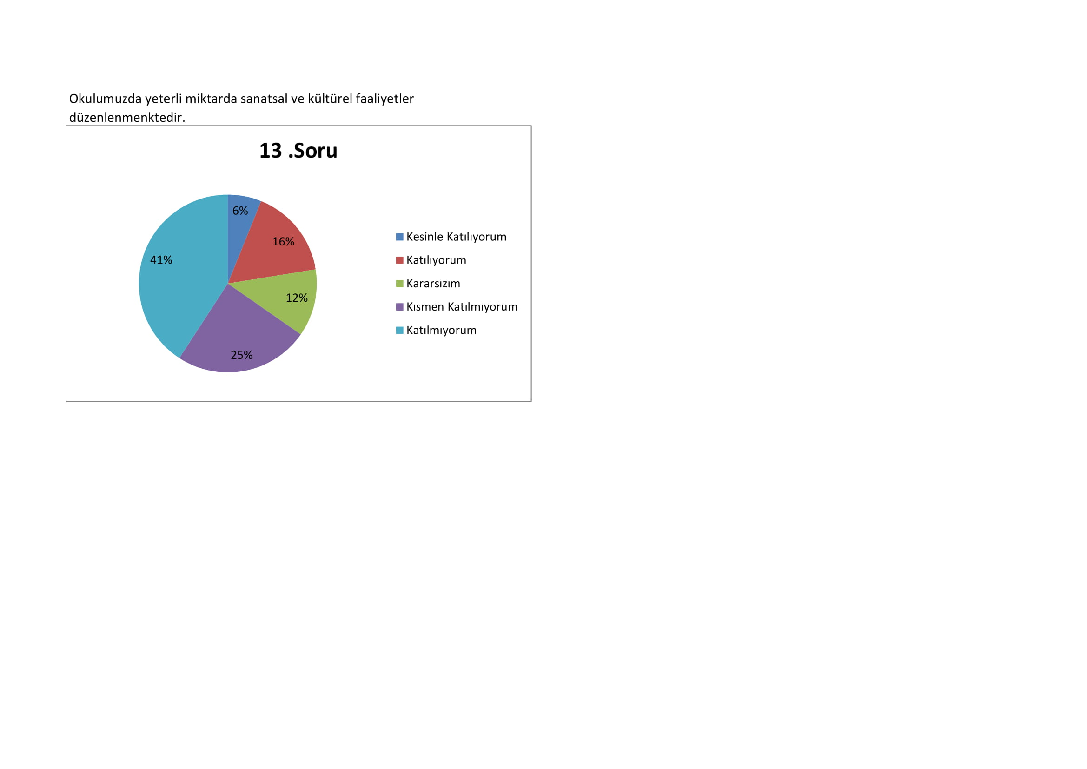
GZFT (Güçlü, Zayıf, Fırsat, Tehdit) Analizi
Okulumuzun temel istatistiklerinde verilen okul künyesi, çalışan bilgileri, bina bilgileri, teknolojik kaynak bilgileri ve gelir gider bilgileri ile paydaş anketleri sonucunda ortaya çıkan sorun ve gelişime açık alanlar iç ve dış faktör olarak değerlendirilerek GZFT tablosunda belirtilmiştir. Dolayısıyla olguyu belirten istatistikler ile algıyı ölçen anketlerden çıkan sonuçlar tek bir analizde birleştirilmiştir.
Kurumun güçlü ve zayıf yönleri donanım, malzeme, çalışan, iş yapma becerisi, kurumsal iletişim gibi çok çeşitli alanlarda kendisinden kaynaklı olan güçlülükleri ve zayıflıkları ifade etmektedir ve ayrımda temel olarak okul müdürü/müdürlüğü kapsamından bakılarak iç faktör ve dış faktör ayrımı yapılmıştır.
GÜÇLÜ YÖNLER | ZAYIF YÖNLER
Okul vizyonunun ve misyonunun belirlenmiş olması. | Okulumuzun fiziki yapısının eğitim–öğretime uygun olmaması
Genç ve istekli öğretim kadrosunun olması | Ana sınıfının olmaması
Kurum içi iletişim kanallarının açık olması | Okulun gelirinin olmaması
Sınıf mevcutlarının uygun olması. | Velilerin okul ile iletişiminin az olması
Kurum kültürünün oluşturulmuş olması | Velilerin yapılan toplantılara katılımının azlığı
Kendini geliştiren, gelişime açık ve teknolojiyi kullanan öğretmenin olması | Öğrencilerin, eğitim-öğretim ile ilgili ihtiyaçlarını karşılayabilecekleri maddi durumlarının iyi olmaması
İdare tutumun okulda olumlu bir hava yaratması | İkili Eğitim Yapılması
 | Bilgisayar laboratuvarında bilgisayarların yetersiz olması
FIRSATLAR | TEHDİTLER
İnternet ve kurun netin olması | Velilerin ekonomik durumunun düşük olması
Fiziki alanların geliştirmeye açık olması | Mahallenin dışarıdan(köylerden) göç alması.
Diğer okul ve kurumlarla iletişimin güçlü olması | Velilerin devamsızlık konusunda duyarsız olmaları
Ulaşım sıkıntısının olmaması | Velilerin eğitim-öğretime ilgi göstermemeleri

Gelişim ve Sorun Alanları
Gelişim ve sorun alanları analizi ile GZFT analizi sonucunda ortaya çıkan sonuçların planın geleceğe yönelim bölümü ile ilişkilendirilmesi ve buradan hareketle hedef, gösterge ve eylemlerin belirlenmesi sağlanmaktadır.
Gelişim ve sorun alanları ayrımında eğitim ve öğretim faaliyetlerine ilişkin üç temel tema olan Eğitime Erişim, Eğitimde Kalite ve kurumsal Kapasite kullanılmıştır. Eğitime erişim, öğrencinin eğitim faaliyetine erişmesi ve tamamlamasına ilişkin süreçleri; Eğitimde kalite, öğrencinin akademik başarısı, sosyal ve bilişsel gelişimi ve istihdamı da dâhil olmak üzere eğitim ve öğretim sürecinin hayata hazırlama evresini; Kurumsal kapasite ise kurumsal yapı, kurum kültürü, donanım, bina gibi eğitim ve öğretim sürecine destek mahiyetinde olan kapasiteyi belirtmektedir.

Gelişim ve Sorun Alanlarımız
1.TEMA: EĞİTİM VE ÖĞRETİME ERİŞİM
1 | Zorunlu Eğitimden erken ayrılması
2 | Taşımalı eğitim
3 | Okul öncesi eğitimde okullaştırma
4 | Hayat Boyu Öğrenmeye katılım
5 | Hayat Boyu öğrenme tanıtma Hayat boyu öğrenmenin tanıtımı

2.TEMA: EĞİTİM VE ÖĞRETİMDE KALİTE
1 | Sanatsal, Sportif ve kültürel faaliyetlere katılım
2 | Okuma kültürü
3 | Okul sağlığı ve hijyen
4 | Öğretmenlere yönelik hizmet içi eğitim
5 | Eğitsel derlendirme ve kalite
6 | Eğitsel, mesleki ve kişisel rehberlik hizmetleri
7 | Öğrenmelere yönelik oryantasyon çalışması

3.TEMA: KURUMSAL KAPASİTE
1 | Çalışma ortamları ile sosyal,kültürel ve sportif ortamların iş motivasyonunu sağlayacak biçimde düzenlenmesi
2 | Çalışanların ödüllendirilmesi
3 | Hizmet içi eğitim kalitesi
4 | Donatım eksiklerinin giderilmesi

BÖLÜM III: MİSYON, VİZYON VE TEMEL DEĞERLER
Okul Müdürlüğümüzün Misyon, vizyon, temel ilke ve değerlerinin oluşturulması kapsamında öğretmenlerimiz, öğrencilerimiz, velilerimiz, çalışanlarımız ve diğer paydaşlarımızdan alınan görüşler, sonucunda stratejik plan hazırlama ekibi tarafından oluşturulan Misyon, Vizyon, Temel Değerler; Okulumuz üst kurulana sunulmuş ve üst kurul tarafından onaylanmıştır.

MİSYONUMUZ
Kendi kültürünü özümseyen, buna göre değişimleri ve yenilikleri yorumlayarak katılımcı bir anlayışla hedeflerini koyabilen, evrensel, insan haklarına ve değerlerine saygılı, bilimsel düşünebilen ve milli değerlerini gelecek kuşaklara aktarabilen, sorumluluk sahibi, yurttaş olma bilincine sahip kendini ifade edebilen, yeniliğe ve değişime açık, üretken bireyler yetiştirmek.

VİZYONUMUZ
Topluma yararlı,Türkiye Cumhuriyetine sahip çıkan, ahlaklı, yaratıcı ve pozitif düşünen, ve yarattığı değerlerle ülkesini tüm dünyada temsil eden nitelikli bireyler yetiştirmektir.

TEMEL DEĞERLERİMİZ
1) Önce İnsan,
2) Karşılıklı güven ve dürüstlük,
3) Sabırlı, hoşgörülü ve kararlılık,
4) Adaletli performans değerlendirme,
5) Kendisiyle ve çevresiyle barışık olma,
6) Yetkinlik, üretkenlik, ve girişimcilik ruhuna sahip olmak,
7) Doğa ve çevreyi koruma bilinci,
8) Sorumluluk duygusu ve kendine güven bilincini kazandırma.

BÖLÜM IV: AMAÇ, HEDEF VE EYLEMLER

TEMA I: EĞİTİM VE ÖĞRETİME ERİŞİM

Stratejik Amaç 1:
Eğitimde fırsat eşitliği gözetilerek eğitim ve öğretime erişimi sağlamak.

Stratejik Hedef 1.1 Okulumuzda kaydı bulunan öğrencilerimizin devamlarını sağlamak

Performans Göstergeleri
No | PERFORMANS  GÖSTERGESİ | Mevcut |  | HEDEF
 |  | 2018 | 2019 |  | 2020 | 2021 | 2022 | 2023
PG.1.1.1 | Kayıt bölgesindeki okul öncesi öğrencilerinden okula kayıt yaptıranların oranı (%) | 0 | 0 |  | 0 | 0 | 0 | 0
PG.1.1.2 | Okula yeni başlayan okul öncesi öğrencilerinden oryantasyon eğitimine katılanların oranı (%) | 0 | 0 |  | 0 | 0 | 0 | 0
PG.1.1.3 | Okula yeni başlayan ilkokul öğrencilerinden oryantasyon eğitimine katılanların oranı (%) | 92 | 95 |  | 98 | 98 | 98 | 98
PG.1.1.4 | Okula yeni başlayan ortaokul öğrencilerinden oryantasyon eğitimine katılanların oranı (%) | 86 | 90 |  | 95 | 98 | 98 | 98
PG.1.1.5 | Bir eğitim ve öğretim döneminde okul öncesinde 20 gün ve üzeri devamsızlık yapan öğrenci oranı (%) | 0 | 0 |  | 0 | 0 | 0 | 0
PG.1.1.6 | Bir eğitim ve öğretim döneminde ilkokulda 20 gün ve üzeri devamsızlık yapan öğrenci oranı (%) | 7 | 5 |  | 0 | 0 | 0 | 0
PG.1.1.7 | Bir eğitim ve öğretim döneminde ortaokulda 20 gün ve üzeri devamsızlık yapan öğrenci oranı (%) | 15 | 10 |  | 5 | 0 | 0 | 0
PG.1.1.8 | Bir eğitim ve öğretim döneminde 20 gün ve üzeri devamsızlık yapan yabancı öğrenci oranı (%) | 0 | 0 |  | 0 | 0 | 0 | 0
PG.1.1.9 | Okul öncesi eğitiminde desteklenen, şartları elverişsiz ailelerin oranı (%) | 0 | 0 |  | 0 | 0 | 0 | 0
PG.1.1.10 | Okulumuzda geçici koruma altındaki yabancı öğrenci sayısı | 0 | 0 |  | 0 | 0 | 0 | 0
PG.1.1.11 | İlkokul birinci sınıf öğrencilerinden en az bir yıl okul öncesi eğitim almış olanların oranı (%) | 0 | 12 |  | 15 | 17 | 20 | 25
PG.1.1.12 | İlkokullarda okuyan öğrencilerden BİLSEM’e tanılamaya yönlendirilen öğrenci oranı (%) | 0 | 2 |  | 5 | 8 | 10 | 10
PG.1.1.13 | Destekleme ve Yetiştirme Kurslarına kayıtlı öğrencilerin devamsızlık oranı (%) | 10 | 5 |  | 3 | 3 | 3 | 3
PG.1.1.14 | İYEP Kurslarına kayıtlı öğrencilerin devamsızlık oranı (%) | 20 | 18 |  | 15 | 10 | 5 | 2
PG.1.1.15 | Okulumuz bünyesinde açılan özel eğitim alt sınıfına kayıtlı öğrencilerden devamsızlık oranı (%) | 0 | 0 |  | 0 | 0 | 0 | 0
PG.1.1.16 | Sürekli devamsız olup okula devamı sağlanan öğrenci oranı (%) | 24 | 40 |  | 50 | 60 | 75 | 90

Eylemler
No | Eylem İfadesi | Eylem Sorumlusu | Eylem Tarihi
1.1.1. | Kayıt bölgesinde yer alan öğrencilerin tespiti çalışması yapılacaktır. | Okul İdaresi | 1 Eylül-20 Eylül
1.1.2 | Okul öncesi aday kayıt sistemine düşen öğrencilerin velileri okulöncesi eğitiminin önemi hakkında bilgilendirilecektir. | Okul İdaresi | 1 Eylül-20 Eylül
1.1.3 | Devamsızlık yapan öğrencilerin tespiti ve erken uyarı sistemi için çalışmalar yapılacaktır. | Okul İdaresi | Her ayın son haftası
1.1.4 | Devamsızlık yapan öğrencilerin velileri ile özel toplantı ve görüşmeler yapılacaktır. | Rehberlik | Her ayın başı
1.1.5 | Oryantasyon eğitiminin önemini vurgulamak için veliler yapılacak çalışmalarla (seminer, toplantı, sms gönderme vb.) bilgilendirilecektir. | Rehberlik | 1 Eylül-30 Eylül
1.1.6 | Devamsızlık yapan öğrencilere yönelik ev ziyaretleri yapılacaktır. | Sınıf Rehber Öğretmeni | 2019-2023
1.1.7 | Devamsızlık mektupları her uyarı döneminde velilere ulaştırılacaktır. | Okul İdaresi | Her hafta
1.1.8 | Devamsızlık yapan öğrencilerin okullara kazandırılması için muhtarlarla ortak çalışmalar yapılacaktır. | Okul İdaresi | Eylül-Ekim
1.1.9 | Özel yetenekli öğrencilerin özellikleri ile ilgili okul öğretmenlerine bilgilendirici çalışmalar yapılması sağlanacaktır. | Rehberlik | 2019-2023

TEMA II: EĞİTİM VE ÖĞRETİMDE KALİTENİN ARTIRILMASI

Stratejik Amaç 2:
Öğrencilerimizin gelişmiş dünyaya uyum sağlayacak şekilde donanımlı, başarı düzeyleri yüksek, ülke kalkınmasında aktif, yaşam becerileri güçlü, özgüven sahibi, insani ve milli değerlere haiz, girişimci ve katılımcı bireyler olabilmesini sağlamak.

Stratejik Hedef 2.1. Velileri de sürece dâhil eden rehberlik anlayışı ile öğrencilerimizin başarı düzeylerini yükseltmek, ruhsal ve fiziksel gelişimlerine yönelik faaliyetlere katılım oranını artırmak.

Performans Göstergeleri
No | PERFORMANS  GÖSTERGESİ | Mevcut |  | HEDEF
 |  | 2018 | 2019 |  | 2020 | 2021 | 2022 | 2023
PG.2.1.1 | Bir eğitim ve öğretim döneminde bilimsel, kültürel, sanatsal ve sportif alanlarında düzenlenen faaliyet sayısı | 2 | 5 |  | 8 | 8 | 10 | 10
PG.2.1.2 | Okulumuz tarafından hazırlanıp yürütülen toplumsal sorumluluk ve gönüllülük proje sayısı | 0 | 0 |  | 0 | 0 | 0 | 0
PG.2.1.3 | Okulumuz tarafından hazırlanıp yürütülen toplumsal sorumluluk ve gönüllülük projelerine katılan veli oranı (%) | 0 | 0 |  | 0 | 0 | 0 | 0
PG.2.1.4 | Okulumuz tarafından hazırlanıp yürütülen toplumsal sorumluluk ve gönüllülük projelerine katılan öğrenci oranı (%) | 0 | 0 |  | 0 | 0 | 0 | 0
PG.2.1.5 | Velilere yönelik yapılan aile eğitimi sayısı | 1 | 1 |  | 5 | 5 | 8 | 8
PG.2.1.6 | Velilere yönelik yapılan aile eğitimine katılan veli oranı (%) | 10 | 10 |  | 20 | 20 | 40 | 40
PG.2.1.7 | İlkokulda öğrenci başına okunan kitap sayısı | 5 | 7 |  | 9 | 11 | 13 | 15
PG.2.1.8 | Ortaokulda öğrenci başına okunan kitap sayısı | 5 | 10 |  | 15 | 15 | 15 | 15
PG.2.1.9 | Ortaöğretime merkezi sınavla yerleşen öğrenci oranı (%) | 8 | 10 |  | 13 | 15 | 15 | 15
PG.2.1.10 | Ortaokulda yabancı dil dersi yılsonu puan ortalaması | 73 | 75 |  | 80 | 85 | 90 | 90
PG.2.1.11 | Ortaokulda matematik dersi yılsonu puan ortalaması | 55 | 57 |  | 59 | 62 | 65 | 68
PG.2.1.12 | Ortaokulda fen ve teknoloji dersi yılsonu puan ortalaması | 67 | 70 |  | 73 | 75 | 80 | 85
PG.2.1.13 | Ortaokulda Türkçe dersi yılsonu puan ortalaması | 65 | 68 |  | 72 | 75 | 78 | 80
PG.2.1.14 | Ortaokulda sosyal bilgiler dersi yılsonu puan ortalaması | 77 | 80 |  | 83 | 85 | 87 | 89
PG.2.1.15 | Ortaokulda din kültürü ve ahlak bilgisi dersi yılsonu puan ortalaması | 70 | 75 |  | 80 | 85 | 90 | 95
PG.2.1.16 | Okulumuzun kayıt bölgesinde kurulan okul ve mahalle spor kulüplerinden yararlanan öğrenci oranı (%) | 0 | 0 |  | 0 | 0 | 0 | 0
PG.2.1.17 | İYEP’e kalan öğrencilerin zümre bazında oranı (%) | 27 | 20 |  | 15 | 10 | 5 | 5
PG.2.1.18 | Okulumuzda ulusal düzeyde hazırlanan proje sayısı | 0 | 0 |  | 0 | 0 | 0 | 0
PG.2.1.19 | Okulumuzda ulusal düzeyde hazırlanan projelere katılan öğrenci oranı (%) | 0 | 0 |  | 0 | 0 | 0 | 0
PG.2.1.20 | Okulumuzda uluslararası düzeyde hazırlanan proje sayısı | 0 | 0 |  | 0 | 0 | 0 | 0
PG.2.1.21 | Okulumuzda uluslararası düzeyde hazırlanan projelere katılan öğrenci oranı (%) | 0 | 0 |  | 0 | 0 | 0 | 0
PG.2.1.22 | Yerel, ulusal ve uluslararası düzeyde yapılan yarışmalara katılan öğrenci oranı (%) | 20 | 25 |  | 30 | 35 | 40 | 45

Eylemler

No | Eylem İfadesi | Eylem Sorumlusu | Eylem Tarihi
2.1.1. | Kitap okuma projelerinin devamı sağlanacaktır. | Görevli Öğretmen ve Okul İdaresi | 2019-2023
2.1.2 | Bilimsel, kültürel, sanatsal ve sportif alanlarda başarı gösteren öğrenciler ödüllendirilecektir. | Okul idaresi | 2019-2023
2.1.3 | Okul, ilçe, il, ulusal ve uluslararası düzeyde yapılacak olan yarışma ve etkinlikler tüm öğrenci ve velilere duyurulacaktır. | Okul idaresi | 2019-2023
2.1.4 | Okulumuz tarafında yapılacak toplumsal gönüllülük projeleri için okul çevresindeki sosyal problemlerin tespiti için çalışmalar yapılacaktır. | Okul idaresi | 2019-2023
2.1.5 | Belirlenen sosyal problemlerin çözümü için öğrenci, öğretmen, veli ve idareci işbirliği ile toplumsal gönüllülük projeleri hazırlanacaktır. | Rehberlik | 2019-2023
2.1.6 | STK ve kurumlarının desteği ile çeşitli konularda aile eğitimleri düzenlenecektir. | Okul idaresi | 2019-2023
2.1.7 | Düzenlenen aile eğitimlerinden geri dönütler alınacak, ihtiyaca yönelik düzenlemeler de yapılarak veli katılımı arttırılacaktır. | Okul idaresi | 2019-2023
2.1.8 | Okul bazında belirli zaman periyotlarında en çok kitap okuyan öğrencilerin belirlenerek ödüllendirilmeli sağlanacaktır. | Okul idaresi | 2019-2023
2.1.9 | Rehberlik Araştırma Merkezi ile okul arasında işbirliği artırılacaktır. | Okul idaresi | 2019-2023

TEMA III: KURUMSAL KAPASİTE

Stratejik Amaç 3:
Eğitim ve öğretim faaliyetlerinin daha nitelikli olarak verilebilmesi için okulumuzun kurumsal kapasitesi güçlendirmek.

Stratejik Hedef 3.1. Okulumuzdaki insan kaynağının niteliğini geliştirmek, okulumuzu verimli bir mali yapı ile belirlenen kurum standartlarına uygun hale getirmek.

Performans Göstergeleri
No | PERFORMANS  GÖSTERGESİ | Mevcut |  | HEDEF
 |  | 2018 | 2019 |  | 2020 | 2021 | 2022 | 2023
PG.3.1.1 | Yabancı dil sınavında (YDS) en az C seviyesi veya eşdeğeri bir belgeye sahip olan öğretmen oranı (%) | 0 | 2 |  | 2 | 5 | 5 | 5
PG.3.2.2 | Yurtdışı öğretmen eğitimi sertifika programına katılan yabancı dil öğretmeni sayısı | 0 | 0 |  | 0 | 0 | 0 | 0
PG.3.3.3 | Okulumuzun hizmet alanlarından, memnuniyet oranı (%) | 80 | 85 |  | 85 | 85 | 90 | 90
PG.3.3.4 | Alanında Lisansüstü eğitim alan personel oranı (%) | 0 | 5 |  | 5 | 10 | 10 | 20
PG.3.3.5 | Yönetim Alanında Lisansüstü eğitim alan personel oranı (%) | 0 | 0 |  | 0 | 0 | 0 | 0
PG.3.3.6 | Özel eğitime ihtiyaç duyan öğrencilerin uyumunun sağlanmasına yönelik öğretmen eğitimlerine katılan okul öncesi öğretmeni oranı (%) | 0 | 0 |  | 0 | 0 | 0 | 0
PG.3.3.7 | İş sağlığı ve güvenliği saha gözlem formu maddelerine uygunluk oranı (%) | 80 | 85 |  | 85 | 90 | 90 | 95
PG.3.3.9 | Okul aile birliğinin geliri TL | 2000 | 2000 |  | 2000 | 2000 | 2000 | 2000
PG.3.3.10 | İlkokulda öğrenci sayısı 30’dan fazla olan şube oranı (%) | 0 | 0 |  | 0 | 0 | 0 | 0
PG.3.3.11 | Ortaokulda öğrenci sayısı 30’dan fazla olan şube oranı (%) | 0 | 0 |  | 0 | 0 | 0 | 0
PG.3.3.12 | Okulumuzdaki rehberlik öğretmenlerinden bir yılda mesleki gelişime yönelik katıldıkları hizmet içi eğitim sayısı | 1 | 3 |  | 5 | 5 | 5 | 6
PG.3.3.13 | Kaynaştırma/bütünleştirme uygulamaları ile ilgili hizmet içi eğitim verilen öğretmen sayısı | 11 | 15 |  | 17 | 19 | 20 | 21
PG.3.3.14 | Okulumuzda hizmetiçi eğitime başvuru oranı | 10 | 15 |  | 20 | 25 | 30 | 35
PG.3.3.15 | Okul Web sayfasının güncellenme süresi (gün) | 10 | 7 |  | 5 | 3 | 3 | 2

Eylemler

No | Eylem İfadesi | Eylem Sorumlusu | Eylem Tarihi
3.1.1 | Memnuniyet anketleri yapılacaktır. | Rehberlik Öğretmeni | 2019-2023
3.1.2 | Yapılan anketler değerlendirilerek hizmet alanları geliştirilerek varsa eksiklikler giderilecektir. | Okul idaresi | 2019-2023
3.1.3 | Yurtdışı öğretmen eğitimi sertifika programı hakkında yabancı dil öğretmenleri bilgilendirilecektir. | Okul idaresi | 2019-2023
3.1.4 | İş sağlığı ve güvenliği için gerekli tüm tedbirler alınacaktır. | Okul idaresi | 2019-2023
3.1.5 | Veliler okulun ihtiyaçları hakkında bilgilendirilecektir. | Okul idaresi | 2019-2023
3.1.6 | Veli memnuniyeti sağlanarak okula katkısı arttırılacaktır. | Okul idaresi | 2019-2023
3.1.7 | Okulda yapılan tüm faaliyetlerin web sayfasında yayınlanması sağlanacaktır. | Okul idaresi | 2019-2023
3.1.8 | Okul çalışanlarının ve velilerin okul web sayfasını ziyaret etmeleri sağlanacaktır. | Tüm Öğretmenler | 2019-2023
3.1.9 | Hizmetiçi eğitim faaliyetlerinin gerekli duyurularının yapılarak öğretmenlerin ilgi, alaka ve ihtiyaçlarına uygun eğitimlere başvurmaları teşvik edilecektir. | Okul idaresi | 2019-2023
3.1.10 | Okulun fiziki imkanları dahilinde sınıf mevcutlarını düşürmek için yeni sınıflar açılacaktır. | Okul idaresi | 2019-2023

V. BÖLÜM: MALİYETLENDİRME
2019-2023 Stratejik Planı Faaliyet/Proje Maliyetlendirme Tablosu

Kaynak Tablosu | 2019 | 2020 | 2021 | 2022 | 2023 | Toplam
Genel Bütçe
Valilikler ve Belediyelerin Katkısı
Diğer (Okul Aile Birlikleri) | 2000 | 2000 | 2000 | 2000 | 2000 | 10000
TOPLAM | 2000 | 2000 | 2000 | 2000 | 2000 | 10000

VI. BÖLÜM: İZLEME VE DEĞERLENDİRME
Okulumuz Stratejik Planı izleme ve değerlendirme çalışmalarında 5 yıllık Stratejik Planın izlenmesi ve 1 yıllık gelişim planın izlenmesi olarak ikili bir ayrıma gidilecektir.
Stratejik planın izlenmesinde 6 aylık dönemlerde izleme yapılacak denetim birimleri, il ve ilçe millî eğitim müdürlüğü ve Bakanlık denetim ve kontrollerine hazır halde tutulacaktır.
Yıllık planın uygulanmasında yürütme ekipleri ve eylem sorumlularıyla aylık ilerleme toplantıları yapılacaktır. Toplantıda bir önceki ayda yapılanlar ve bir sonraki ayda yapılacaklar görüşülüp karara bağlanacaktır.

